1.Tampilkan seluruh data anggota yg menjadi admin

SELECT * FROM anggota

WHERE role ='admin'



2.Tampilan seluruh data anggota yg tidak menjadi admin

SELECT * FROM anggota

WHERE role ='user'

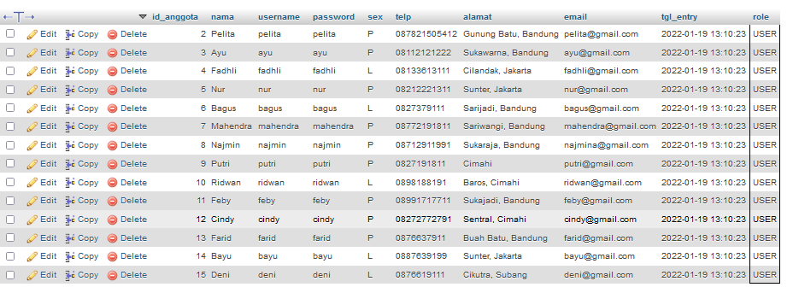

3. Tampilkan id dan nama anggota yg belum pernah melakukan peminjaman

SELECT anggota.id_anggota, nama

FROM peminjaman

RIGHT JOIN anggota ON peminjaman.id_anggota = anggota.id_anggota

WHERE id_pinjam IS NULL

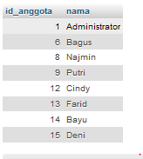

4.Tampilan id, nama, telp anggota yg pernah melakukan peminjaman

SELECT anggota.id_anggota, nama, telp

FROM peminjaman

JOIN anggota ON peminjaman.id_anggota = anggota.id_anggota

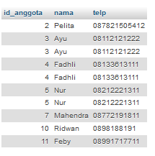

5.Tampilkan id, nama, telp anggota yg pernah melakukan peminjaman lebih dari 1x

SELECT anggota.id_anggota, nama, telp

FROM peminjaman

JOIN anggota ON peminjaman.id_anggota = anggota.id_anggota

GROUP BY anggota.id_anggota HAVING COUNT(anggota.id_anggota) > 1

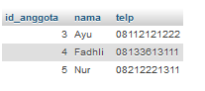

6. Tampilkan nama, telp, alamat, tanggal pinjam dan tanggal kembali

select nama, telp, alamat, tgl_pinjam, tgl_kembali FROM peminjaman

JOIN anggota ON peminjaman.id_anggota = anggota.id_anggota

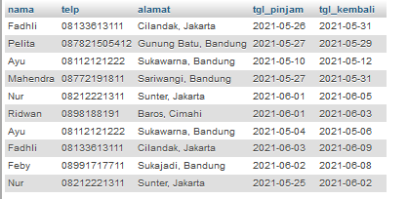

7. Tampilkan nama, telp, alamat, tanggal pinjam dan tanggal kembali yang tanggal kembalinya

ada di bulan juni

select nama, telp, alamat, tgl_pinjam, tgl_kembali FROM peminjaman

JOIN anggota ON peminjaman.id_anggota = anggota.id_anggota

WHERE month(tgl_kembali)="06"

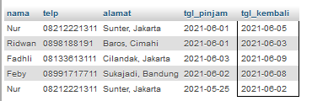

8. Tampilkan nama, telp, alamat, tanggal pinjam dan tanggal kembali yang tanggal pinjamnya

ada di bulan mei

select nama, telp, alamat, tgl_pinjam, tgl_kembali FROM peminjaman

JOIN anggota ON peminjaman.id_anggota = anggota.id_anggota

WHERE month(tgl_pinjam)="05"

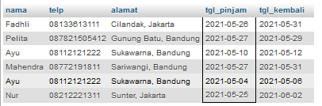

9. Tampilkan nama, telp, alamat, tanggal pinjam dan tanggal kembali yang tanggal pinjam dan

tanggal kembalinya ada di bulan juni

select nama, telp, alamat, tgl_pinjam, tgl_kembali FROM peminjaman

JOIN anggota ON peminjaman.id_anggota = anggota.id_anggota

WHERE month(tgl_pinjam)="06" AND month(tgl_kembali) ="06"

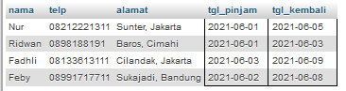

10. Tampilkan nama, telp, alamat, tanggal pinjam dan tanggal kembali yang anggotanya

beralamat di Bandung

select nama, telp, alamat, tgl_pinjam, tgl_kembali FROM peminjaman

JOIN anggota ON peminjaman.id_anggota = anggota.id_anggota

WHERE alamat LIKE '%Bandung%' 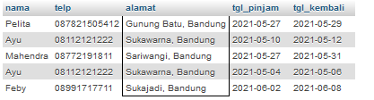

11. Tampilkan nama, telp, alamat, tanggal pinjam dan tanggal kembali yang anggotanya

beralamat di Bandung dan berjenis kelamin perempuan

select nama, telp, alamat, tgl_pinjam, tgl_kembali FROM peminjaman

JOIN anggota ON peminjaman.id_anggota = anggota.id_anggota

WHERE alamat LIKE '%Bandung%' AND sex='p'

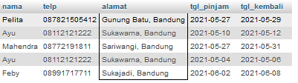

12. Tampilkan nama, telp, alamat, tanggal pinjam, tanggal kembali, isbn dan qty, dimana jumlah

qty lebih dari 1

select nama, telp, alamat, tgl_pinjam, tgl_kembali FROM peminjaman

JOIN anggota ON peminjaman.id_anggota = anggota.id_anggota

JOIN detail_peminjaman ON peminjaman.id_pinjam =detail_peminjaman.id_pinjam

WHERE qty>1

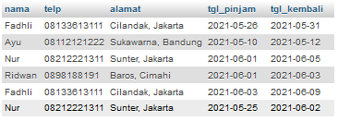

13. Tampilkan nama, telp, alamat, tanggal pinjam, tanggal kembali, isbn, qty, judul buku, harga

pinjam dan total harga (qty di kali harga pinjam)

select nama, telp, alamat, tgl_pinjam, tgl_kembali FROM peminjaman

JOIN anggota ON peminjaman.id_anggota = anggota.id_anggota

JOIN detail_peminjaman ON peminjaman.id_pinjam =detail_peminjaman.id_pinjam

JOIN buku ON detail_peminjaman.isbn =buku.isbn

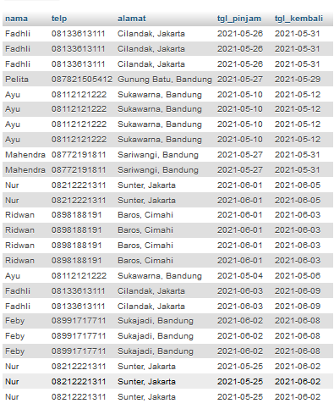

14. Tampilkan nama anggota, telp anggota, alamat anggota, tanggal pinjam, tanggal kembali,

isbn, qty, judul buku, nama penerbit, nama pengarang dan nama katalog

select anggota.nama, anggota.telp, anggota.alamat, tgl_pinjam, tgl_kembali FROM peminjaman

JOIN anggota ON peminjaman.id_anggota = anggota.id_anggota

JOIN detail_peminjaman ON peminjaman.id_pinjam =detail_peminjaman.id_pinjam

JOIN buku ON detail_peminjaman.isbn =buku.isbn

JOIN penerbit on buku.id_penerbit=penerbit.id_penerbit

JOIN pengarang ON buku.id_pengarang=pengarang.id_pengarang

JOIN katalog ON buku.id_katalog=katalog.id_katalog

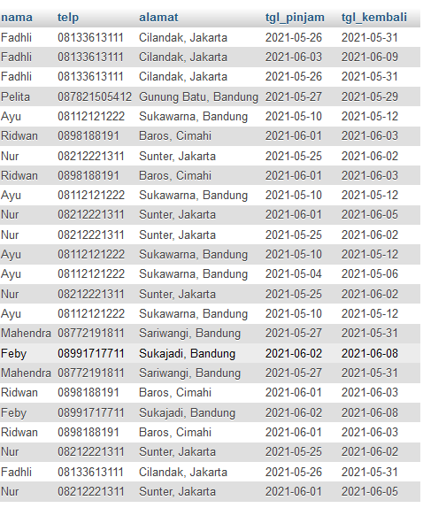

15. Tampilkan semua data katalog, judul buku, dimana semua data katalog mempunyai relasi ke

data buku

SELECT katalog.id_katalog, nama, judul buku FROM katalog

RIGHT JOIN buku ON katalog.id_katalog = buku.id_katalog

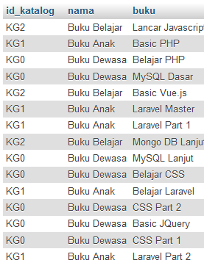

16. Tampilkan semua data buku dan nama penerbit. Beserta data buku yang tidak mempunyai

relasi ke data penerbit

SELECT *, nama_penerbit FROM buku

RIGHT JOIN penerbit ON buku.id_penerbit = penerbit.id_penerbit

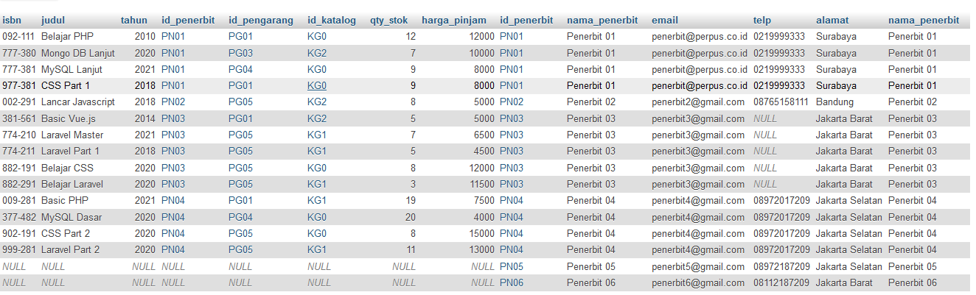

17. Tampilkan ada berapa jumlah pengarang PG05 pada table buku

SELECT buku.id_pengarang, COUNT(buku.id_pengarang) as jumlah FROM buku

JOIN pengarang ON buku.id_pengarang = pengarang.id_pengarang

WHERE buku.id_pengarang="PG05"

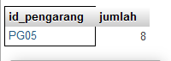

18. Tampilkan data buku yang harganya lebih dari 10000

SELECT * FROM buku

WHERE harga_pinjam >10000

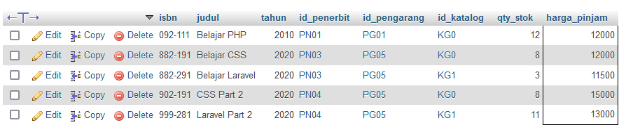

19. Tampilkan seluruh data buku yang diterbitkan oleh Penerbit 01, dimana buku tersebut harus

mempunyai qty lebih dari 10

SELECT * FROM buku

JOIN penerbit ON buku.id_penerbit = penerbit.id_penerbit

WHERE nama_penerbit="Penerbit 01" AND qty_stok > 10



20. Tampilkan seluruh data anggota yang baru ditambahkan pada bulan juni

SELECT * FROM anggota

WHERE month(tgl_entry) ="06"

